MÔ HÌNH ER – NHÂN VIÊN

Ma_NQL

**PHONGBAN**

MaPhong

TenPhong

Ng_NhanChuc

**DEAN**

MaDA

TenDA

DiaDiem_DA

**THANNHAN**

TenTN

Phai

NgaySinh

QuanHe

**NHANVIEN**

MaNV

TenNV

HoNV

NgaySinh

DiaChi

Phai

Luong

**PHANCONG**

ThoiGian

(1,1) (0,N)

(**0,N**) (**0,N**)

(**0,1**) (1,1)

(**1,1**)

(**0,N**)

(**1,1**) (**1,N**) (1,N)

**DIADIEM_PHG**

DiaDiem

(**1,1**) (**1,N)**

**VD9: Cho biết lương cao nhất trong công ty**  
• Quan hệ: NHANVIEN  
• Thuộc tính: LUONG

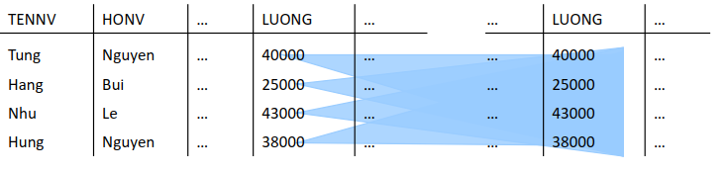

**-- B1: Chọn ra những lương không phải là lớn nhất**

** R1 ← (πLUONG (NHANVIEN))

LUONG

|  |
| --- |
| 40.000 |
| 25.000 |
| 43.000 |
| 38.000 |

** R2 ←σ NHAN_VIEN.LUONG < R1.LUONG(NHANVIEN × R1)

|  |  |
| --- | --- |
| NHANVIEN | R1 |
| 40.000 | 40.000 |
| 40.000 | 25.000 |
| 40.000 | 43.000 |
| 40.000 | 38.000 |
| 25.000 | 40.000 |
| 25.000 | 25.000 |
| 25.000 | 43.000 |
| 25.000 | 38.000 |
| 43.000 | 40.000 |
| 43.000 | 25.000 |
| 43.000 | 43.000 |
| 43.000 | 38.000 |
| 38.000 | 40.000 |
| 38.000 | 25.000 |
| 38.000 | 43.000 |
| 38.000 | 38.000 |

R3 ← π NHAN_VIEN.LUONG (R2)

|  |
| --- |
| 40.000 |
| 25.000 |
| 25.000 |
| 25.000 |
| 38.000 |
| 38.000 |

**--B2: Lấy tập hợp lương trừ đi lương trong R3**

KQ ← πLUONG (NHANVIEN) - R3

|  |
| --- |
| 40.000 |
| 25.000 |
| 43.000 |
| 38.000 |

|  |
| --- |
| 40.000 |
| 25.000 |
| 25.000 |
| 25.000 |
| 38.000 |
| 38.000 |

Trừ

=> KQ : 43.000

**Ví dụ 10**  
• Cho biết các phòng ban có cùng địa điểm với phòng số 5  
• Quan hệ: DIADIEM_PHG  
• Thuộc tính: DIADIEM, MAPHG  
• Điều kiện: MAPHG=5

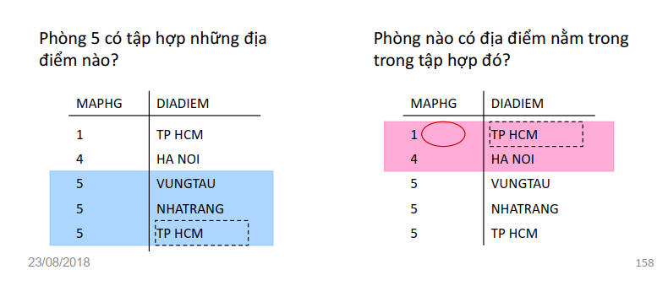

**• B1: Tìm các địa điểm của phòng 5**

** DD_P5(DD)←πDIADIEM (σMAPHG=5 (DIADIEM_PHG))

-- (σMAPHG = 5 (DIADIEM_PHG)

|  |  |
| --- | --- |
| MAPHG | DIADIEM |
| 5 | Vũng Tàu |
| 5 | Nha Trang |
| 5 | TP- HCM |

|  |
| --- |
| DIADIEM |
| Vũng Tàu |
| Nha Trang |
| TP-HCM |

=>

• B2: Lấy ra các phòng có cùng địa điểm với DD_P5

-- R1 ← (σMAPHG # 5 (DIADIEM_PHG))

|  |  |
| --- | --- |
| MAPHG | DIADIEM |
| 1 | TP- HCM |
| 4 | Hà Nội |

-- R2 ←σ DIADIEM=DD (R1 × DD_P5)

** R1 x DD_P5 (DD)

R1 x DD

|  |  |  |
| --- | --- | --- |
| MAPHG | DIADIEM | DIADIEM |
| 1 | TP- HCM | Vũng Tàu |
| 1 | TP- HCM | Nha Trang |
| 1 | TP- HCM | TP-HCM |
| 4 | Hà Nội | Vũng Tàu |
| 4 | Hà Nội | Nha Trang |
| 4 | Hà Nội | TP-HCM |

** R2 ← σ DIADIEM=DD (R1 × DD_P5)

|  |  |  |
| --- | --- | --- |
| MAPHG | DIADIEM | DD |
| 1 | TP- HCM | TP-HCM |

-- KQ ←πMAPHG (R2)

|  |
| --- |
| MAPHG |
| 1 |

=> Kết quả cần tìm : Phòng 1.